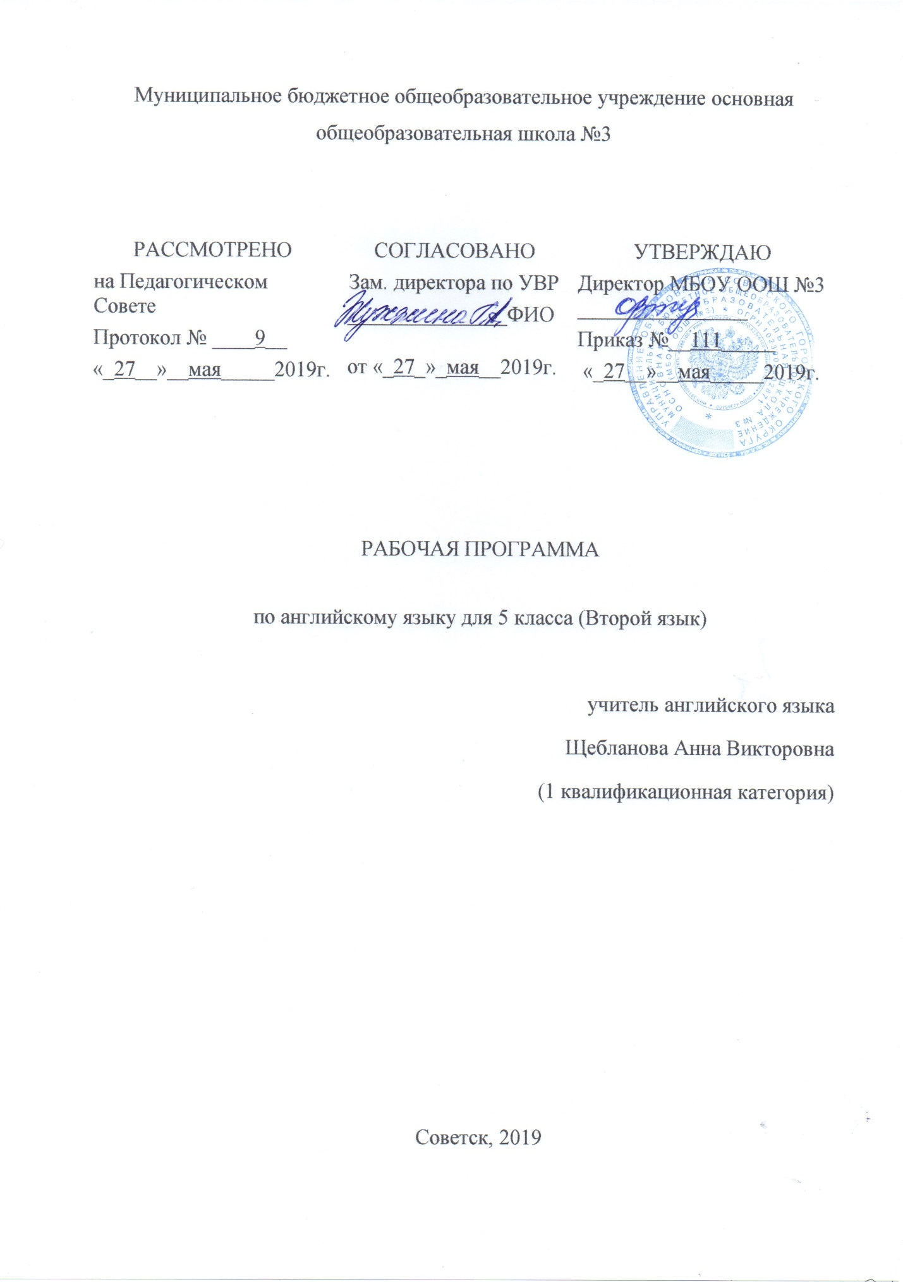

Содержание:
- Планируемые результаты …………………………………………. 3 - 8
- Содержание ………………………………………………………… 9 - 11
- Тематическое планирование ……………………………………… 12 - 15

- Планируемые результаты.
Федеральный государственный стандарт основного общего образования формулирует требования к результатам освоения основной образовательной программы в единстве личностных, метапредметных и предметных результатов.
Личностные результаты
Одним из главных результатов обучения иностранному языку является готовность выпускников основной школы к самосовершенствованию в данном предмете, стремление продолжать его изучение и понимание того, какие возможности дает им иностранный язык в плане дальнейшего образования, будущей профессии, общего развития, другими словами, возможности самореализации. Кроме того, они должны осознавать, что иностранный язык позволяет совершенствовать речевую культуру в целом, что необходимо каждому взрослеющему и осваивающему новые социальные роли человеку. Особенно важным это представляется в современном открытом мире, где межкультурная и межэтническая коммуникация становится все более насущной для каждого. Хорошо известно, что средствами иностранного языка можно сформировать целый ряд важных личностных качеств. Так, например, изучение иностранного языка требует последовательных и регулярных усилий, постоянной тренировки, что способствует развитию таких качеств, как дисциплинированность, трудолюбие и целеустремленность. Множество творческих заданий, используемых при обучении языку, требуют определенной креативности, инициативы, проявления индивидуальности. С другой стороны, содержательная сторона предмета такова, что при обсуждении различных тем школьники касаются вопросов межличностных отношений, говорят о вечных ценностях и правильном поведении членов социума, морали и нравственности. При этом целью становится не только обучение языку как таковому, но и развитие у школьников эмпатии, т. е. умения сочувствовать, сопереживать, ставить себя на место другого человека. Нигде, как на уроке иностранного языка, школьники не имеют возможности поговорить на тему о культуре других стран, культуре и различных аспектах жизни своей страны, что в идеале должно способствовать воспитанию толерантности и готовности вступить в диалог с представителями других культур. При этом учащиеся готовятся отстаивать свою гражданскую позицию, быть патриотами своей Родины и одновременно быть причастными к общечеловеческим проблемам, людьми, способными отстаивать гуманистические и демократические ценности, идентифицировать себя как представителя своей культуры, своего этноса, страны и мира в целом.
В соответствии с Примерной программой основного общего образования изучение иностранного языка предполагает достижение следующих личностных результатов:
-формирование мотивации изучения иностранных языков и стремление к самосовершенствованию в образовательной области «Иностранный язык»;
-осознание возможностей самореализации средствами иностранного языка; стремление к совершенствованию собственной речевой культуры в целом; формирование коммуникативной компетенции и межкультурной и межэтнической коммуникации; развитие таких качеств, как воля, целеустремленность, креативность, инициативность, эмпатия, трудолюбие, дисциплинированность;
-формирование общекультурной и этнической идентичности как составляющих гражданской идентичности личности;
-стремление к лучшему осознанию культуры своего народа и готовность содействовать ознакомлению с ней представителей других стран; толерантное отношение к проявлениям иной культуры, осознание себя гражданином своей страны и мира;
-готовность отстаивать национальные и общечеловеческие (гуманистические, демократические) ценности, свою гражданскую позицию.
Метапредметные результаты
С помощью предмета «Иностранный язык» во время обучения в основной школе учащиеся развивают и шлифуют навыки и умения учебной и мыслительной деятельности, постепенно формирующиеся в процессе изучения всех школьных предметов. Среди прочих можно выделить умение работать с информацией, осуществлять ее поиск, анализ, обобщение, выделение главного и фиксацию. Всему этому на уроке иностранного языка учит постоянная работа с текстом устным и письменным. При работе с письменным текстом отрабатываются специальные навыки прогнозирования его содержания, выстраивания логической последовательности, умение выделять главное и опустить второстепенное и т. п. Планируя свою монологическую и диалогическую речь, школьники учатся планировать свое речевое поведение в целом и применительно к различным жизненным ситуациям. Они учатся общаться, примеряя на себя различные социальные роли, и сотрудничать, работая в парах и небольших группах. В этом смысле потенциал предмета «Иностранный язык» особенно велик. И наконец, данный предмет, как и многие другие предметы школьной программы, способен постепенно научить школьника осуществлять самонаблюдение, самоконтроль и самооценку, а также оценку других участников коммуникации. При этом важно, чтобы критическая оценка работы другого человека выражалась корректно и доброжелательно, чтобы критика была конструктивной и строилась на принципах уважения человеческой личности.
В соответствии с Примерной программой основного общего образования изучение иностранного языка предполагает достижение следующих метапредметных результатов:
-развитие умения планировать свое речевое и неречевое поведение;
-развитие коммуникативной компетенции, включая умение взаимодействовать с окружающими, выполняя разные социальные роли;
-развитие исследовательских учебных действий, включая навыки работы с информацией; поиск и выделение нужной информации, обобщение и фиксация информации;
-развитие смыслового чтения, включая умение определять тему, прогнозировать содержание текста по заголовку/по ключевым словам, выделять основную мысль, главные факты, опуская второстепенные, устанавливать логическую последовательность основных фактов;
-осуществление регулятивных действий самонаблюдения, самоконтроля, самооценки в процессе коммуникативной деятельности на иностранном языке;
-формирование проектных умений:
- генерировать идеи;
- находить не одно, а несколько вариантов решения;
- выбирать наиболее рациональное решение;
- прогнозировать последствия того или иного решения;
- видеть новую проблему;
- готовить материал для проведения презентации в наглядной форме, используя для этого специально подготовленный продукт проектирования;
- работать с различными источниками информации;
- планировать работу, распределять обязанности среди участников проекта;
- собирать материал с помощью анкетирования, интервьюирования;
- оформлять результаты в виде материального продукта (реклама, брошюра, макет, описание экскурсионного тура и т. п.);
- сделать электронную презентацию.
Предметные результаты
Ожидается, что выпускники основной школы должны демонстрировать следующие результаты освоения иностранного языка.
Речевая компетенция
Говорение
- начинать, вести/поддерживать и заканчивать беседу в стандартных ситуациях общения, соблюдая нормы речевого этикета, при необходимости переспрашивая, уточняя;
-расспрашивать собеседника и отвечать на его вопросы, высказывая свое мнение, просьбу, отвечать на предложения собеседника согласием, отказом, опираясь на изученную тематику и усвоенный лексико-грамматический материал;
- рассказывать о себе, своей семье, друзьях, своих интересах и планах на будущее, сообщать краткие сведения о своем городе/селе, своей стране и стране/странах изучаемого языка;
- делать краткие сообщения, описывать события, явления (в рамках изученных тем), передавать основное содержание, основную мысль прочитанного или услышанного, выражать свое отношение к прочитанному/услышанному, давать краткую характеристику персонажей;
-использовать перифраз, синонимические средства в процессе устного общения;
Аудирование
- воспринимать на слух и полностью понимать речь учителя, одноклассников;
- понимать основное содержание коротких, несложных аутентичных прагматических текстов (прогноз погоды, программы теле-, радиопередач, объявления на вокзале/в аэропорту) и выделять значимую информацию;
-понимать основное содержание несложных аутентичных текстов, относящихся к разным коммуникативным типам речи (сообщение/рассказ); уметь определять тему текста, выделять главные факты, опуская второстепенные;
- использовать переспрос, просьбу повторить;
Чтение
-ориентироваться в иноязычном тексте; прогнозировать его содержание по заголовку;
- читать аутентичные тексты разных жанров с пониманием основного содержания (определять тему, основную мысль; выделять главные факты, опуская второстепенные, устанавливать логическую последовательность основных фактов текста);
- читать несложные аутентичные тексты разных стилей с полным и точным пониманием, используя различные приемы смысловой переработки текста (языковую догадку, анализ, выборочный перевод), а также справочных материалов;
оценивать полученную информацию, выражать свое сомнение;
- читать текст с выборочным пониманием значимой/нужной/интересующей информации;
Письмо и письменная речь
- заполнять анкеты и формуляры;
- писать поздравления, личные письма с опорой на образец; расспрашивать адресата о его жизни и делах, сообщать то же о себе, выражать благодарность, просьбу, употребляя формулы речевого этикета, принятые в странах изучаемого языка.
Составлять план, тезисы устного или письменного сообщения; кратко излагать результаты проектной работы.
В плане языковой компетенции от выпускников основной школы ожидают, что в результате изучения английского языка в 5—9 классах в соответствии с Государственным стандартом основного общего образования ученик научится понимать:
- основные значения изученных лексических единиц (слов, словосочетаний); основные способы словообразования (аффиксация, словосложение, конверсия); явления многозначности лексических единиц английского языка, синонимии, антонимии и лексической сочетаемости;
_ особенности структуры простых и сложных предложений английского языка; интонацию различных коммуникативных типов предложения;
- признаки изученных грамматических явлений (видо-временных форм глаголов и их эквивалентов, модальных глаголов и их эквивалентов; артиклей, существительных, степеней сравнения прилагательных и наречий, местоимений, числительных, предлогов);
- основные различия систем английского и русского языков.
Кроме того, школьники получат возможность научиться:
- применять правила написания слов, изученных в основной школе;
- адекватно произносить и различать на слух звуки английского языка, соблюдать правила ударения в словах и фразах;
-соблюдать ритмико-интонационные особенности предложений различных коммуникативных типов, правильно членить предложение на смысловые группы.
В отношении социокультурной компетенции от выпускников требуется:
- иметь представление об особенностях образа жизни, быта, реалиях, культуре стран изучаемого языка (всемирно известных достопримечательностях, выдающихся людях и их вкладе в мировую культуру), сходстве и различиях в традициях России и стран изучаемого языка;
-владеть основными нормами речевого этикета (реплики-клише и наиболее распространенная оценочная лексика), распространенного в странах изучаемого языка, применять эти знания в различных ситуациях формального и неформального общения;
- иметь представление о распространенных образцах фольклора (пословицах, поговорках, скороговорках, сказках, стихах), образцах художественной, публицистической и научно-популярной литературы;
- понимать, какую роль владение иностранным языком играет в современном мире.

- Содержание.
№ раздела | Тема раздела | Содержание раздела
 | Знакомство. Английский язык и его распространение в мире. 8ч | Буквы и их сочетания: b, d, p, v,f, k, l, m,n, t, e, w, h, z, j,s, i, y, ll,ss, tt, dd,zz, r, g, с, x, ff, gg, bb, о, u Лексические и грамматические структуры: I'm... My name is... Hi! Hello! How are you?And how are you?Fine, thank you. I'm OK. What's your name? Meet... Nice to meet you.
2 | Мир вокруг нас.8ч | Буквы и их сочетания: ее, sh, oo + (k), a, rr, nn, ch, ck, q, qu, or, ar, dd Лексические и грамматические структуры: Bye, Goodbye, Bye-bye, See you, I see (a) ... . Неопределенный артикль "a",I see a + adj +noun(I see a big ship.), noun + is + adj(Ann is happy.)noun + is + a +(adj) + noun(Rex is a big dog.), Местоимение"it".It is a cat. What is it?
3 | Семья. 8ч | Буквы и их сочетания: mm, а, о (в открытом слоге)o + ld s (между гласными) Лексические и грамматические структуры: Личные местоимения I, he, she I'm + adj (I'm happy.), It is not + noun (It is not a star.)Is it + noun(Is it a star?)Описание объектов действительности; запрос информации, Yes, it is. No, it isn't (it is not).Прощание Is it a + noun or a+ noun (Is it a book or a pen?)Is it + adj or + adj(Is it big or little?)I see a + noun + and a + noun (I see a cat and a dog.) Повелительное наклонение глагола: be good, sit down, stand up, Неопределенный артикль "an".
4 | Города и страны. 8ч | Буквы и их сочетания: ow(на конце слова в безударном положении), i, y (в открытом слоге), Africa,America,Glasgow,India,Italy,Florida,Scotland,China, Finland, u (в открытом слоге), th Лексические и грамматические структуры: Where are you from? Are you from...? Yes, I am. No, I am not. to be (is, am,are); предлог in Go! Where is.../ are...? Множественное число имен существительных(s/es).Отсутствие артикля с именами существительными во множественном числе.Структура: You(we) see...I like + noun(I like milk.) Указательныеместоимения this/that. Вопросы What is this?/ What is that?
5 | Время. Часы. Минуты. 8ч | Буквы и их сочетания: оо +согласная кроме "k",ir, er, ur Лексические и грамматические структуры: Местоимение they. Сводная таблица личных местоимений в именительном падеже. Структуры Не is a pilot. They are pilots. Спряжение глагола to be в полной и краткой форме СтруктурыWhere is he/she?Where are they?Are they dogs or(are they) cats? Определенный артикль, обусловленный:а) ситуацией;б) предыдущим упоминанием предмета. Чтение артикля перед гласными и согласными. Предлоги места. Конструкция in the street What's the time? What time is it? in the afternoon. Притяжательные местоимения his, her, its, our, their.Структуры At... o'clock.Who are you/they? Who is he/she?
6 | Цвета вокруг нас. 8ч | Буквы и их сочетания: ng, nk,ing, ow, gh Лексические и грамматические структуры: Глагол have/has(утвердительные предложения).Good morning.Good evening.Good night.Good afternoon. Sit down! СтруктураNoun + adj(This pen is red.);in the morning;in the evening. Порядок слов в повествовательном предложении. What colour is/are...? Its versus it's. at night, How old is/ are...? What's your telephone number?
7 | Описание внешности. Празднование дня рождения. Дни недели. 8ч | Буквы и их сочетания: еа, а (+ ll), ay, ai, oy, oi Лексические и грамматические структуры: Happy birthday!(not) very + adj(very good). Употребление артикля перед фамилией семьи.Speak English, teach English. Глагол have/has + nо + noun (I have no pets.) Употребление предлога "on" с названиями дней недели (on Sunday)
8 | Профессии. Мой день. Человек и его дом. 8ч | Буквы и их сочетания: ou, er, or(в безударной позиции), g + e, i, y, g + ... Другие гласные и согласные, c + e, i, y, с + ... другие гласные и согласные. Чтение букв в алфавите. Чтение транскрипционных значков (обобщение). Лексические и грамматические структуры: born in...Глагол настоящего времени в 3-м лице единственного числа (He likes sweets.). on the farm, at the desk, on the plane, on the bus, What's the matter? I'm cold. I'm hot. I'm + adj. (для выражения состояния). He/she is + adj (для выражениясостояния)(I am/he is hungry.) Are you + adj...?Yes, I am./Yes, we are. No, I'm not./No, we aren't.
 | Итоговая контрольная работа 1ч
 | Резервные уроки 3ч.
Итого | 68ч

3. Тематическое планирование.
№ раздела | Тема раздела | Количество часов
- Знакомство. Английский язык и его распространение в мире.
 | Здравствуйте, меня зовут…! | 1
 | Английский алфавит, соотношение букв и звуков | 1
 | Буквосочетание в английском языке. Структура What’s your name? | 1
 | «Угадай кто я?» | 1
 | Имена собственные. Структура Nice to meet you. | 1
 | Закрепление изученного материала. | 1
 | Контрольные задания № 1. | 1
 | «Известные Британцы» | 1
- Мир вокруг нас.
 | Фразы этикетного характера при встрече и прощании. Употребление слов Mr, Mrs, Ms, Miss, Sir. | 1
 | Структура I see… Неопределенный артикль a | 1
 | Использование прилагательных для описания объектов действительности. | 1
 | Составление предложений описательного характера. | 1
 | Использование в речи местоимения It. | 1
 | Орфографически грамотное письмо изученных ЛЕ. | 1
 | «Карта Британии» | 1
 | Контрольные задания № 2. | 1
- Семья.
17. | Личные местоимения. Употребление местоимений при обозначении животных. | 1
18. | Структура отрицательных предложений. | 1
19. | Краткие ответы на вопросы. Чтение безударной гласной в конце слова. | 1
20. | Запрос информации альтернативного характера. Выражение просьбы и приказания. | 1
21 | Употребление неопределенного артикля an. Песня “If you are happy”. | 1
22 | Закрепление изученного материала | 1
23 | «Королевская семья» | 1
24 | Контрольные задания № 3 | 1
- Города и страны.
25. | Запрос информации о собеседнике. Вопрос Where are you from? | 1
26. | Спряжение глагола to be, использование в устной речи предлога in. | 1
27. | Структура Where is/are…? Запрос информации о местонахождении. | 1
28. | Множественное число имен существительных. Артикль с существительными во множественном числе. | 1
29. | Структура I like, указательные местоимения this/that. | 1
30. | Работа с текстом “Ben and Kim”. Изучающее чтение. | 1
31. | Контрольные задания №4. | 1
32. | «Мой родной город» | 1
- Время. Часы. Минуты.
33. | Введение новой лексики. Местоимение They. Глагол to be в полной и краткой форме. | 1
34. | Фразы этикетного характера в телефонном разговоре. Песня “Ten Little Indians”. | 1
35. | Употребление определенного артикля. Описание предметов при помощи нескольких определений. | 1
36. | Вопрос What’s the time? Стихотворение “Look at that!”. Чтение текста. | 1
37. | Притяжательные местоимения. Предоставление информации о времени. | 1
38. | Чтение текста “Dog” с полным пониманием содержания. | 1
39. | «Мое свободное время» | 1
40. | Контрольные задания №5. | 1
- Цвета вокруг нас.
41 | Глагол Have/has. Этикет приветствия и прощания. | 1
42 | Повелительное наклонение глаголов. Порядок слов в повествовательном предложении. | 1
43 | Структура What color is/are…? Обычные занятия утром, днем и вечером. | 1
44 | Числительные от 11 до 20. Песня “One cat, two cats”. | 1
45 | Разговор о возрасте людей. Структура How old is/are..? | 1
46 | Запрос информации о номере телефона. Песня “The Telephone Number”. | 1
47 | «Мой распорядок дня» | 1
48 | Контрольные задания № 6 | 1
- Описание внешности. Празднование дня рождения. Дни недели.
49. | Характеристика внешности людей. | 1
50. | Употребление артикля перед фамилией семьи. Празднование дня рождения. Песня “Happy Birthday”. | 1
51. | Чтение текста описательного характера “ The Browns Farm” | 1
52. | Обозначение числа предметов при помощи количественных числительных. Название дней недели. | 1
53. | Занятия спортом, обычные занятия людей. Песня “Our Week” | 1
54. | Типичные сокращения названий дней недели в письменной речи. Рифмовка “This and That” | 1
55. | Контрольные задания №7. | 1
56. | «Мой лучший друг» | 1
- Профессии. Мой день. Человек и его дом
57 | Глаголы настоящего времени в 3м лице, ед. числе. Элементы этикета общения | 1
58 | Чтение буквосочетаний er, or в безударной позиции. Рифмовка “Is he a teаcher?” | 1
59 | Использование в речи прилагательных для выражения состояния. Работа с текстом. | 1
60 | Чтение транскрипционных значков. Песня “The Alphabet” | 1
61 | Составление монологического высказывания о семье с опорой на образец. | 1
62 | Чтение текста “Jack Lipton”. Описание дома. | 1
63 | Контрольные задания № 8. | 1
64 | «Дом моей мечты» | 1
65 | Итоговая контрольная работа | 1
66-68 | Резервные уроки | 3
Итого |  | 68

